附件1：
2018年护士执业资格考试报名申请表

网报号： 用 户 名：
验证码： 确认考点：
条形码

基  本  情  况 | 姓名 |  | 性别
基  本  情  况 | 民族 |  | 出生日期
基  本  情  况 | 证件类型 |  | 证件编号
基  本  情  况 | 联系电话（根据考点要求自行填写）
报考  科目 | 1.专业实务； 2.实践能力
教  育  情  况 | 最高学历 |  |  |  | 毕业专业
教  育  情  况 | 毕业时间 |  |  |  | 毕业学校
教  育  情  况 | 学位 |  |  |  | 学制
教  育  情  况 | 专业学习  经历
工  作  情  况 | 单位所属 |  |  |  | 工作单位
工  作  情  况 | 单位性质 |  |  |  | 从事本专业年限
审查  意见 | 学校（应届毕业生）或单位、人事档案所在地（非应届毕业生）  审查意见  印章  年 月 日 |  |  | 考点审查意见  考点负责人签章  年 月 日 |  |  | 考区审核意见  考区负责人签章  年 月 日
备注：①申请人为在校应届毕业生的，应当持有所在学校出具的应届毕业生毕业证明，到学校所在地的考点报名；申请人为非应届毕业生的，可以选择到单位、人事档案所在地报名。
②此表须考试申请人仔细核对后签字确认，一旦确认不得修改。
考试申请人签名： 日期： 年 月 日

附件2：
网上报名填写指南

1、考区考点：考区选择“山东”考点选择“泰安”
2、基本信息：根据自己情况如实填写
3、联系方式：如实填写地址、邮编
4、教育情况
毕业学校：泰山护理职业学院(山东省泰安卫生学校)
毕业时间：应届生2018-07；往届生按毕业证上的填写
毕业专业：护理或助产
最高学历：中专或专科
学 位：无
学 制：153年中专、153年大专填三年制；135年填五年制
学历证书编号：可不填
实习单位：如实填写
专业学习经历：如实填写
例如： 2015年9月/2013年9月-2017年7月在泰山护理职业学院学习；
2017年7月-2018年7月在泰安市中心医院实习
5、工作情况
是否在岗：如实填写，如果没有，选择无
6、上传照片
严格按照上传照片要求，将照片上传后点击“保存”、“确定”。
7、联系电话：考生务必填写 （手机座机都要）
手机：考试前能联系到本人的
电话：区号+号码
附件3：
泰山护理职业学院xx班2018年护考（应届生）报名信息统计表
序号 | 系部 | 班级 | 姓名 | 身份证号 | 位置号码 | 专业 | 联系电话 | 实习医院
1
2
3
4
5
6
7
8
9
10
11
12
13
14

附件4：

2018年全国护士执业资格考试现场确认

网上预约流程（往届生）
为保障2018年全国护士执业资格考试确认现场的良好秩序，减少考生现场确认的等待时间，优化服务流程，今年护士执业资格考试现场确认采取网上预约的方式，请各位考生理解和支持并相互转达。
一、网上预约考生类别：
1.应届生根据所在学校规定的时间与地点进行确认（注：应届生联系学校，不要进行网上预约）。
2.非应届毕业生确认时间：2017年12月19日-2017年12月27日（时间8：30-16:00，12月23日与24日除外）。
确认地点：泰安市卫生大厦（长城路中段33号）9楼护考办。
二、网上预约流程：
1.手机端预约请用微信扫描下方二维码：

2.电脑端预约网址：http://baoming.amesoft.cn/initPage.action?pid=MTgzMjE=
3.登录预约系统界面，仔细阅读现场确认须知，完成后下拉到页面底部勾选“我已阅读...”后点击“开始预约”（登陆后软件截图如下）
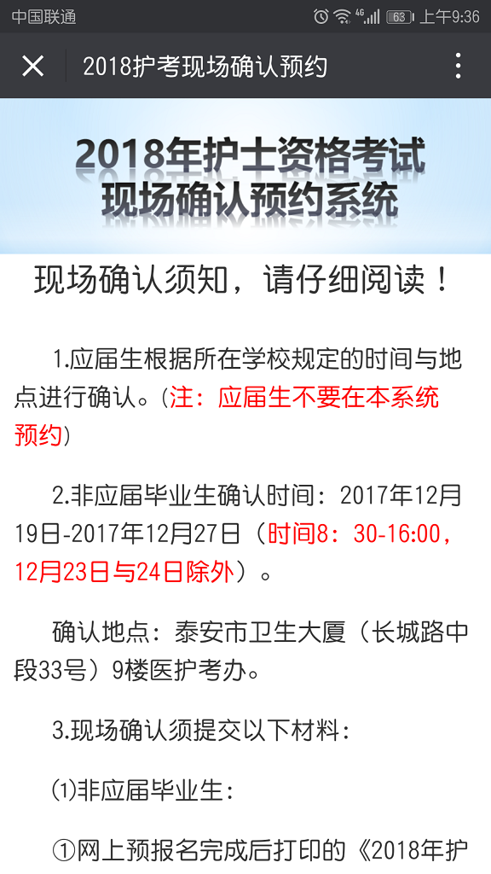
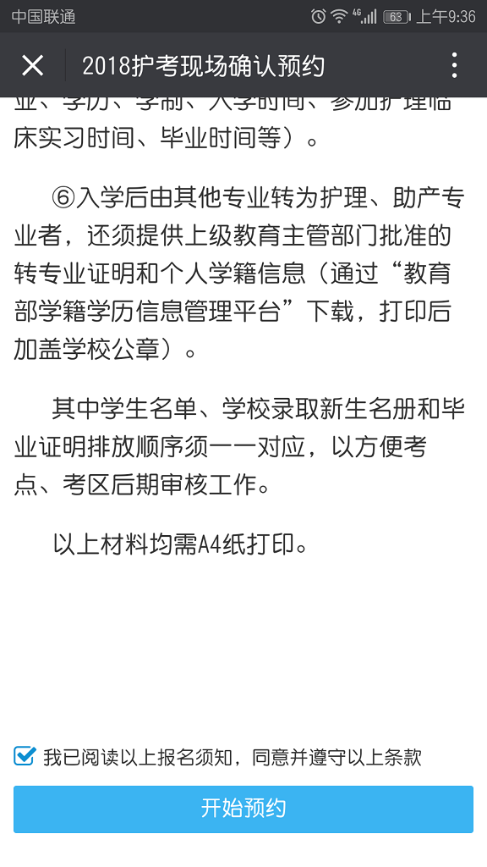
4.选择相应的日期（注：预约满无法选择），点击下一步（软件截图如下）。
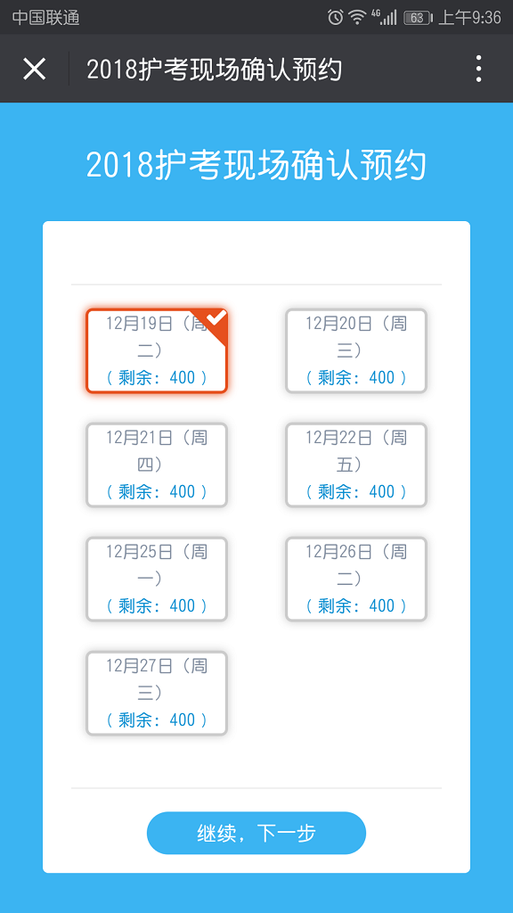

5.填写所有信息，并确认无误后，点击提交（软件截图如下）。
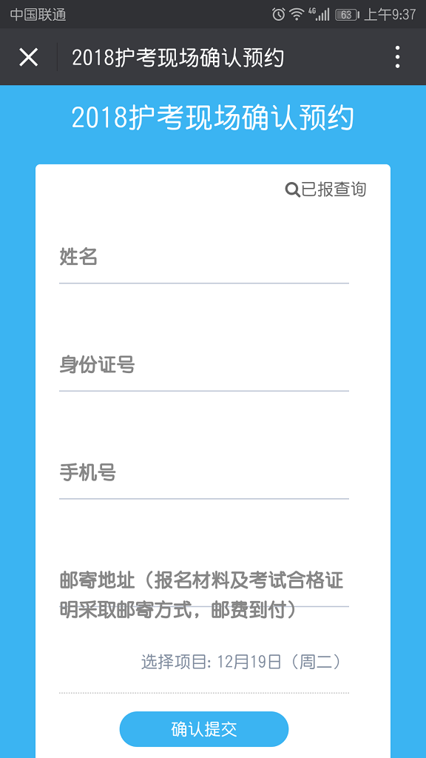
6.预约成功，界面上会出现预约编号，也会收到一条提示短信，保管好预约编号，凭编号现场确认。

